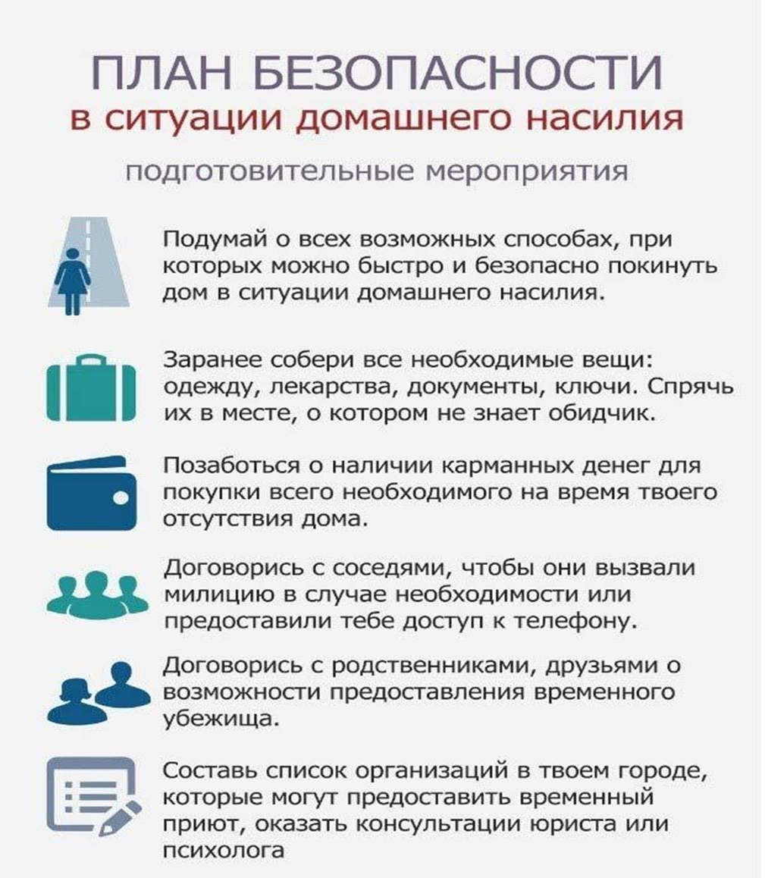

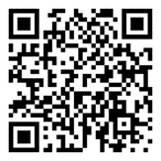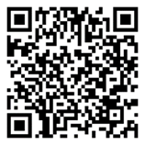

Телефоны, по которым можно обратиться,
если Вы пострадали от домашнего насилия:

- телефон 102 или телефон дежурной части Дзержинского РОВД 801716 52496;
- телефон круглосуточного доступа в «кризисную» комнату ГУ «Дзержинский ТЦСОН» 8 033 366 12 64;
- телефон экстренной психологической помощи ГУ «Дзержинский ТЦСОН» 8 033 322 89 68;
- телефоны круглосуточной бесплатной «горячей линии» по вопросу о консультировании пострадавших от домашнего насилия: +375(17)311-00-99 (стационарный телефон), +375(29)101-73-73 (А1), +375(29)899-04-01(МТС), с возможностью обращения через мессенджеры Viber, Telegram, WhatsApp));
- телефон 103 или телефоны УЗ «Дзержинская центральная районная больница» 801716 69348, 801716 64458, 801716 64468;
- круглосуточный телефон Республиканской телефонной детской линии помощи для несовершеннолетних, оказавшихся в кризисном положении, сложной жизненной ситуации и нуждающихся в психологической поддержке 8-801-100-16-11 (помощь может быть оказана анонимно);
- круглосуточный «Телефон доверия» экстренной психологической помощи для детей и подростков 80172630303 (помощь может быть оказана анонимно);
- Дзержинская районная организация Республиканского общественного объединения «Белорусское Общество Красный Крест» 801716 69618, 8025 7399913;
- Церковь ЕХБ «Вознесение», г. Дзержинск, ул. Чкалова, 5 8 033 601 20 51.


